**

***Synthèse des principaux éléments « Pertinence des soins »***

***Rapport d’information Sénat Juillet 2017***

***Avant-propos***

En préambule, il convient de retenir la définition d'un soin pertinent : "*un soin approprié, strictement nécessaire, adapté aux besoins des patients et conforme aux meilleurs standards cliniques*".

En pratique, il s'agit de **lutter contre les actes inutiles et redondants**, dont la part d'intervention est jugée sans valeur ajoutée pour la santé, et qui **représenterait un cinquième des dépenses de santé**, en se tournant vers une exigence médicale de qualité et de sécurité des soins.

Quelques chiffres sur les enjeux de la dépense de santé en France :

* Représente près de 11 % du PIB ;
* Les dépenses publiques de santé sont supérieures de 27 % en 2015 à leur niveau de 2006

La pertinence des soins recouvre la pertinence des prescriptions médicamenteuses, la pertinence des séjours et parcours de soins, la pertinence des modes de prise en charge et la pertinence des actes.

Un des constat fait dans le rapport est d'estimer que les actions déjà engagées en la matière, nonobstant une avancée notable dans l'amélioration de certaines pratiques de soins, se heurtent à **l'organisation cloisonnée de notre système de santé et à des modes de financement insuffisamment incitatifs**. Leurs résultats laissant de fait entrevoir des marges conséquentes de progression.

3 types de gaspillages sont identifiés : dans les soins cliniques (actes non efficaces …), opérationnel (recours aux génériques par exemple) et lié à la gouvernance (fraudes …).

***Les actions et économies engagées***

En 2015 et 2016, suite aux premières actions de maitrise médicalisée des soins (politique de Gestion Du Risque : MSAP …), les résultats ont représentés 598 millions d'euros d'économies en 2015, puis 456 en 2016 (expliquée par un "essoufflement de l'action").

Par ailleurs, hors prescriptions de produits de santé, l'objectif d'économies affiché passe de 290 millions d'euros en 2017 à **510 millions d'euros en 2018, visant notamment les actions qui seront amplifiées concernant les transports sanitaires (connaissant une croissance dynamique supérieure à celle de l'ONDAM) prescrits par les établissements de santé à hauteur de 100 millions d'euros via le CAQES**.

***Les actions à amplifier***

Quatre leviers apparaissent essentiels à mobiliser :

- Renforcer la **coordination des actions** engagées en faveur d'une amélioration de la pertinence des actes et leur pilotage stratégique ;

- Etendre ces actions à la **liaison ville-hôpital** pour renforcer la circulation des informations et réduire les actes inutiles et redondants ;

- Placer les **professionnels de santé au cœur de la démarche**, notamment en s'appuyant sur les sociétés savantes ;

- **Sensibiliser les patients**, pour infléchir durablement les comportements.

A noter que la FHF a annoncé « *engager à l’automne son propre programme de pertinence, ciblé sur une nombre réduit de thématiques et fondé sur une approche territoriale et pragmatique* ».

Le rapport note avec intérêt la volonté de la Ministre, marquée dans sa feuille de route publiée le 15 juin 2017 de « *rechercher toujours la meilleure pertinence médicale* » *«  par la création* ***d’un nouveau cadre contractuel d’intéressement économique*** *des professionnels de santé, en ville et en établissement*».

***« Focus » sur le financement forfaitisé au parcours***

Développer la rémunération à l’épisode de soins : un levier pour favoriser la coordination des acteurs.

Le principe général d’un financement au parcours ou à l’épisode de soins consiste à fixer, pour une période de soins limitée dans le temps (par exemple une intervention chirurgicale programmée) ou pour une période donnée (un semestre ou une année) s’agissant des affections ou pathologies chroniques, une rémunération forfaitaire globale pour tous les acteurs intervenant dans la prise en charge du patient et l’ensemble des moyens nécessaires.

**L’exemple du programme suédois « *Orthochoice »***

⇨ Lancé en 2009

⇨ Pour les patients bénéficiant d’une PTH ou d’une PTG

⇨ Un programme forfaitaire couvrant plusieurs éléments du parcours (soins pré-hospitaliers, séjour chirurgical et prothèse, soins postopératoires hospitaliers et en ville, rééducation, couverture jusqu’à 5 ans des complications en lien avec la prothèse)

⇨ Un programme alliant paiement au forfait et à la performance (part allant jusqu’à 3,2 % du tarif, fondée sur des résultats rapportés par le patient)

⇨ Résultats issus d’une évaluation réalisée 4 ans après :

71 % des patients concernés par le programme

Des gains de productivité de 16 % enregistrés dans les établissements participants (baisse des DMS et résorption des files d’attente)

Baisse de 20 % sur 2 ans du coût moyen payé par un patient (diminution du taux d’hospitalisation

pour complications et du taux de ré-intervention)

Des questions éminemment complexes, particulièrement quant aux modalités de répartition de l’enveloppe de financement globale. Elle suppose l’existence de protocoles thérapeutiques de prises en charge clairement définis, d’outils d’évaluation et de contrôle de la qualité des prises en charge ou encore d’instruments de coordination entre les acteurs.

Une démarche pragmatique, basée dans un premier temps sur le volontariat par le biais d’appel à projet, pourrait être engagée pour la prise en charge de pathologies faisant l’objet de protocoles bien engagés.

***Extrait rapport charges et produits pour 2018 CNAMTS relatif à « expérimentation financement forfaitisé au parcours PTS » => Mesure qui devrait être concrétisée dans le PLFSS 2018***

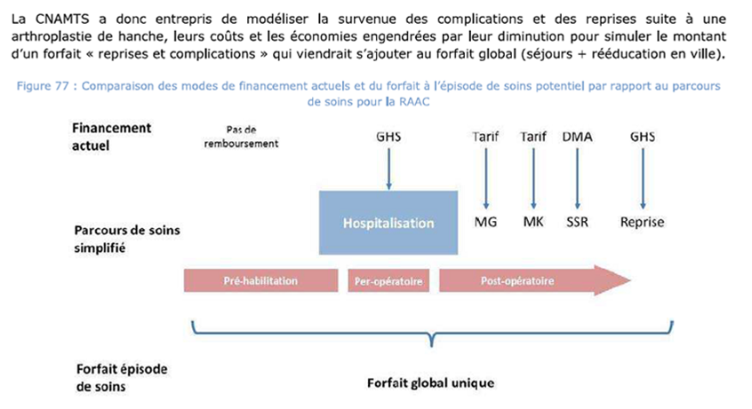

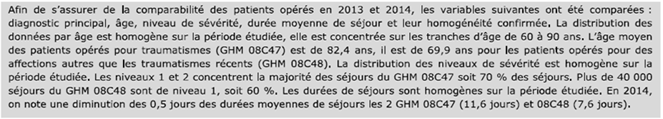

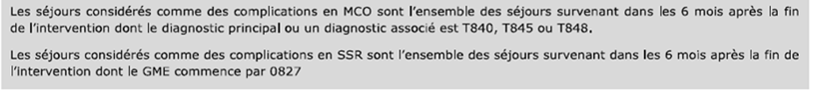

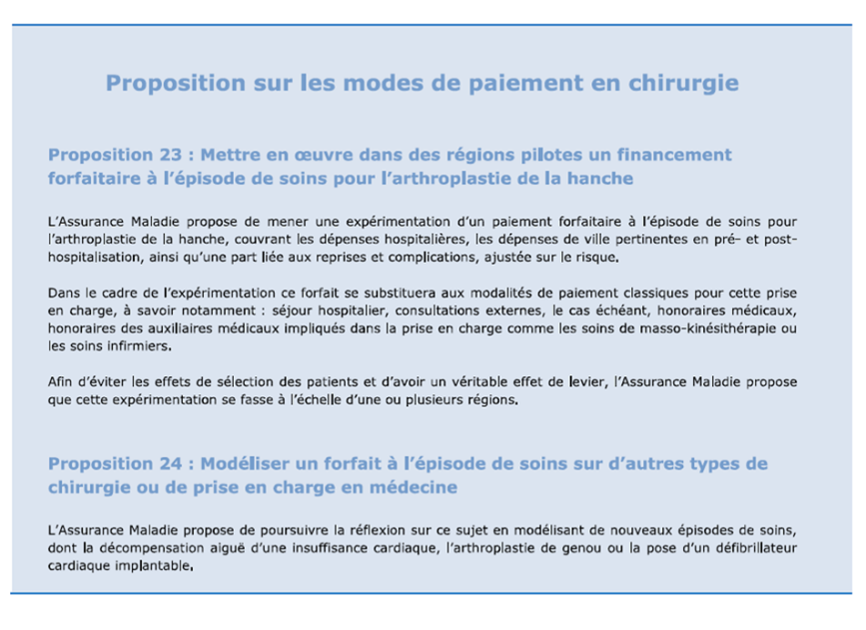

***Construction d’un cadre incitatif à l’amélioration de la pertinence des soins***

Consisterait à associer les professionnels de santé à l’atteinte de résultats sur le champ de la pertinence qui leur permettrait de leur donner une fonction de régulation pour améliorer la qualité des soins tout en maitrisant les coûts.

Cela entrainerait un basculement progressif vers une plus grande valorisation d’autres éléments de rémunération que la tarification à l’acte, afin de mieux impliquer les praticiens dans la maitrise des volumes d’actes et de les associer aux résultats.